Lehdistötiedote
11.01. 2017

Lähimatkailu kunniaan, dSignia Tallinnaan

Suomalainen sisustusarkkitehtitoimisto dSign Vertti Kivi & Co on suunnitellut Tallinnan viimeisimmät ylpeyden aiheet; viidentähden Hilton Tallinn Park -hotellin ja Tallink Megastar-laivan. Tallinnan laivamatkailun uuteen elämysaikakauteen siirtävä Megastar aloittaa liikennöinnin Helsinki-Tallinna välillä 29.1.2017.

Hotellin ja laivan lisäksi tunnelmalliseen tilasuunnitteluun panostava toimisto suunnittelee TallinnaanT1-kauppakeskuksen ravintolamaailmaa ja Beach Volley -urheilukeskusta.

Hilton Tallinn Park, Tallinnan uusin luksushotelli, on puolessa vuodessa ottanut paikkansa laatutietoisten Tallinnan matkustajien suosikkina. dSign Vertti Kiven suunnitteleman viiden tähden hotellin uusi tyyli on vakuuttanut myös hotelliketjun kansainvälisen johdon, hotelli on nimetty hotelliketjun tulevaisuuden suunnannäyttäjäksi. 26 500 neliön hotellissa on 202 huonetta, Able Butcher’s –ravintola, baareja, spa-osasto, gym ja konferenssikeskus.

dSignin suunnittelema Tallinkin Megastar laiva on rakennettu Meyerin telakalla Turussa ja sen toteutuksessa on hyödynnetty paikallista suomalaista osaamista. Laivan suojelija on presidentti Tarja Halonen ja se kulkee ekologisesti nestekaasulla.

Sisustukseltaan Megastar on uniikeista design-elementeistä ja tunnettujen nimivalmistajien huipputuotteista koostettu tiivistunnelmainen kokonaisuus.

’ Lähdimme tässäkin projektissa suunnittelemaan sisustusta elämys edellä’, kertoo sisustusarkkitehti Vertti Kivi. Tavoitteena oli, että aikuinenkin saataisiin laivalla odottelun sijasta seikkailemaan ja kokemaan löytämisen iloa. Tätä silmällä pitäen laivaan on luotu erityyppisiä keidasmaisia tiloja ja pitkiä, houkuttelevia näkymiä, jotka johdattavat tunnelmasta ja ravintolasta toiseen. Suunnittelutoimistolle tuttuun tapaan laivalla on panostettu valaistukseen ja merinäkymistä on otettu kaikki irti.

Asiakkaat olivat toivoneet laivalle vähemmän hyttejä ja enemmän erilaisia tunnelmallisia ravintoloita. Nyt istumapaikkoja on 2800, ja erityyppisiä ravintoloita ja kahviloita 7 kpl. Ravintolatarjontaa on Burger Kingin hampurilaisbaarista á la carte -ravintolaan asti.

dSignin suunnittelemiin alueisiin kuuluvat Megastarin sisääntuloaulan tilat, Comfort ja Business lounget, kaikki laivan ravintolat: Victory bar, Sea pub, Fast Lane, Delight buffet, Chef’s kitchen ja Burger King sekä lasten leikkihuone. dSign on suunnitellut myös Victory barin ja Chef’s kitchenin graafiset ilmeet.

Suunnittelun tavoitteena on ollut luoda miellyttävät elämykselliset tilat eri kohderyhmille perheistä liikematkustajiin. Sisustussuunnittelun pohjana toimivat laivamatkailun tulevaisuuden visiot, joissa rentoutuminen, työnteko ja kulinaariset elämykset yhdistyvät ideaaleihin shoppailumahdollisuuksiin Itämeren suurimmassa kaksikerroksisessa myymälässä.

Lisätiedot ja haastattelupyynnöt:
Vertti Kivi 050-5666 787 tai Miina Karske 040-5164348
www.dsign.fi
Kuvamateriaali:
https://www.dropbox.com/sh/kplvy0ptuiao89h/AADxi67qoZAVCZKsk84K6q5Ta?dl=0
https://www.dropbox.com/sh/onpugmfub6xtrwg/AACydxjSV3_FUbeOkwkGMfxaa?dl=0

dSign on sisustusarkkitehtitoimisto, joka hallitsee koko suunnitteluprosessin ideoinnista projektin kustannustehokkaaseen läpivientiin. Sisustusprojektit vaihtelevat perusteellisista konseptisuunnitteluhankkeista kevyempiin facelift-tyyppisiin tilojen uudistuksiin. Toimiston erikoisosaamiseen kuuluvat ravintola-, hotelli- ja liiketilasuunnittelu. Tuhannen sisustusprojektin joukosta löytyy myös työtiloja, yksityiskoteja, kauppakeskuksia, risteilijöitä ja lentokoneita.

dSignin suunnittelu tunnetaan vahvasta elämyksellisyydestä ja joustavista tilaratkaisuista. Haastavimmissa projekteissa hyödynnetään toimiston kehittämää SpaceAlive –konseptia, jonka avulla tilan luonne ja tunnelma muutetaan helposti tilanteeseen sopivaksi.

dSignin aikaisempiin laivasuunnitteluprojekteihin kuuluu Turku-Tukholma väliä liikennöivä Viking Grace –autolautta, joka valmistui 2013. dSign on myös ensimmäinen suomalainen sisustustoimisto, joka pääsi suunnittelemaan kansainvälisiä loistoristeilijöitä. Vuodesta 2012 lähtien dSign on suunnitellut ravintola- ja aulatiloja neljälle Tui Royal Caribbean Cruisesin Mein Schiff -risteilijälle. dSign on suunnitellut myös palkitut Finnairin A-350 lentokoneiden sisustukset ja kesällä valmistuneen, viiden tähden Hilton Tallinn Park –hotellin.

Megastar lukuina

- Reitti: Helsinki–Tallinna
- Matkustusaika: 2 h, matkanopeus 27 solmua
- Pituus: 212 m
- Matkustajat: 2 800 hlöä
- Itämeren suurin kauppakeskus Traveller Superstore: 2 800 m²
- 7 ravintolaa ja kahvilaa
- 1970 metriä rahdille, 900 metriä henkilöautoille ja 150 Garage-autopaikkaa, jonne pääsee matkan aikana

dSign Vertti Kiven suunnittelemien Megastarin elämysalueiden sisustusten luonnehdinnat alueittain:

Sisääntuloaulaan on pyritty luomaan odotuksia nostattava ilmapiiri ja tunnelmiltaan erityyppisiin tiloihin johdattavia näkymiä. Aulan suunnittelussa on kiinnitetty erityishuomio valaistukseen ja asiakasvirtojen ohjautuvuuden sujuvuuteen. Tilan suuria diginäyttöjä hyödynnetään sekä tunnelmanluonnissa että informaation jakamisessa. Aulan yhteydestä löytyvät mm. Coffee & Co -kahvipiste, pikaostokset mahdollistava Lobby shop ja oleskelualue työskentelypisteineen.

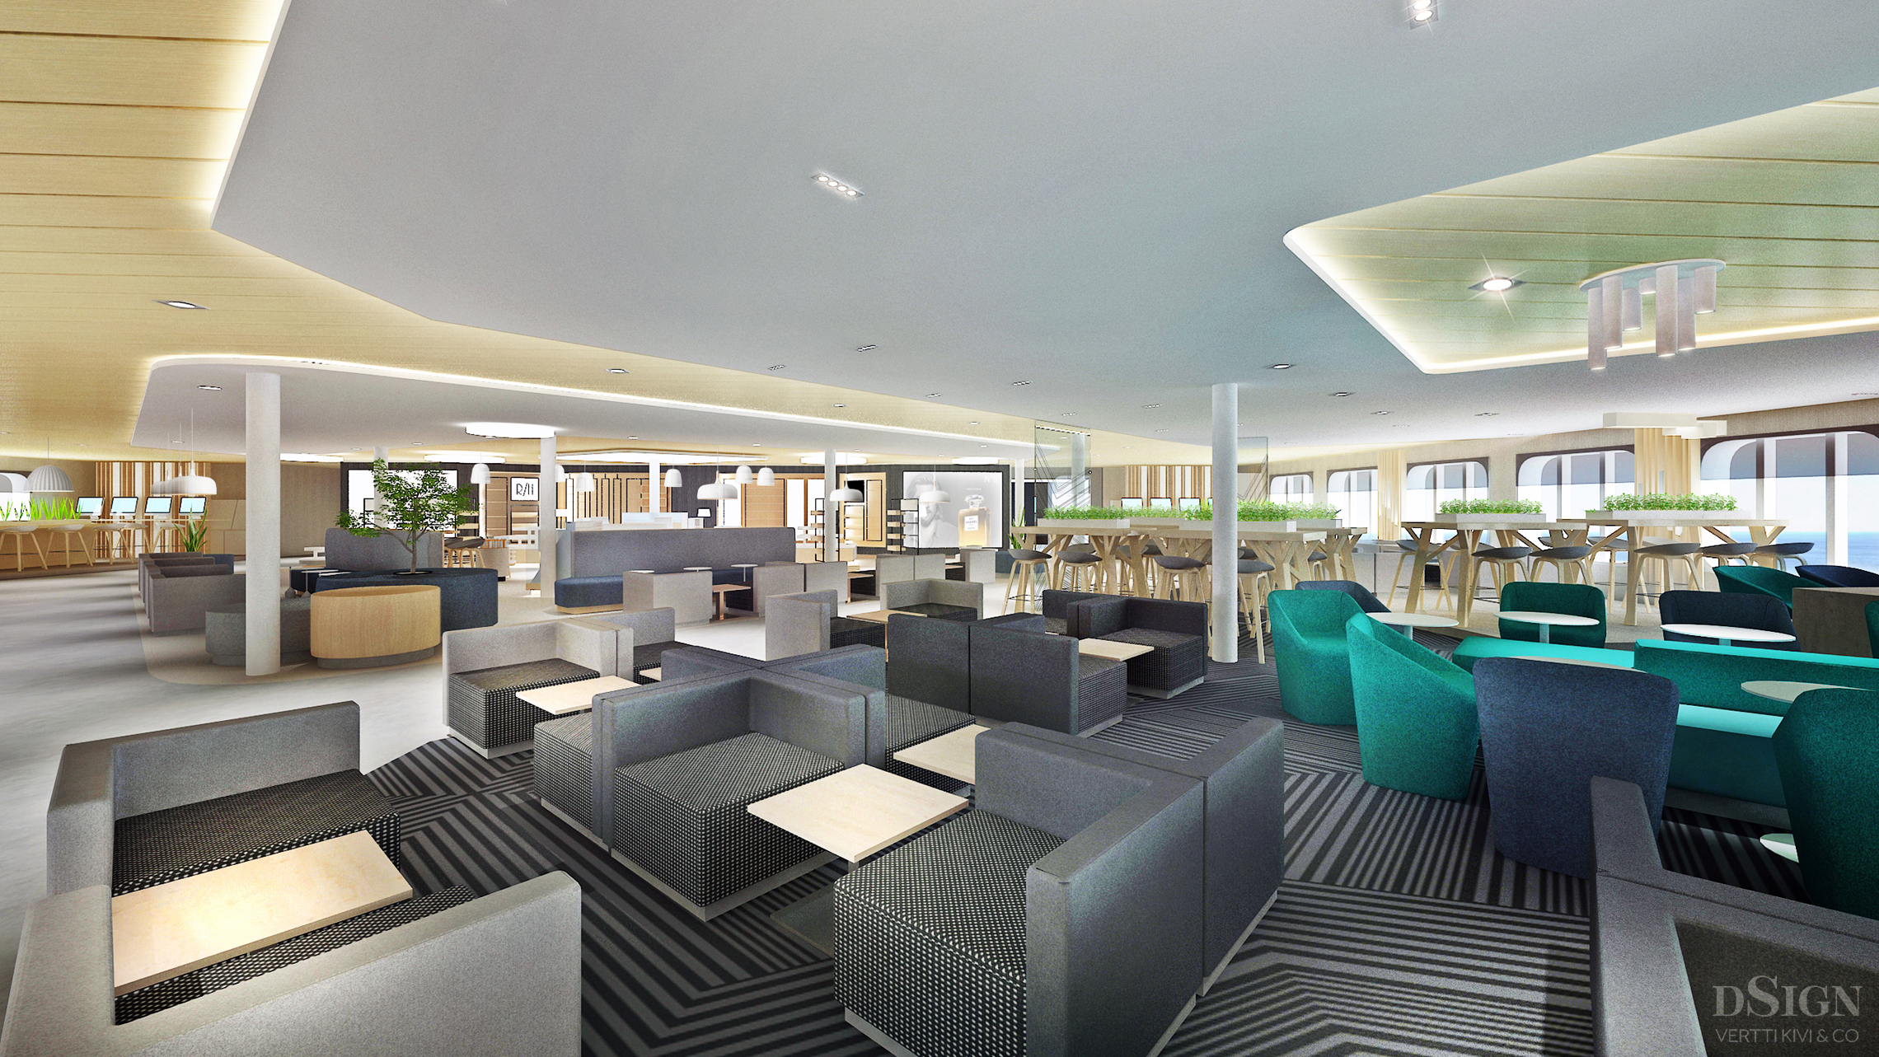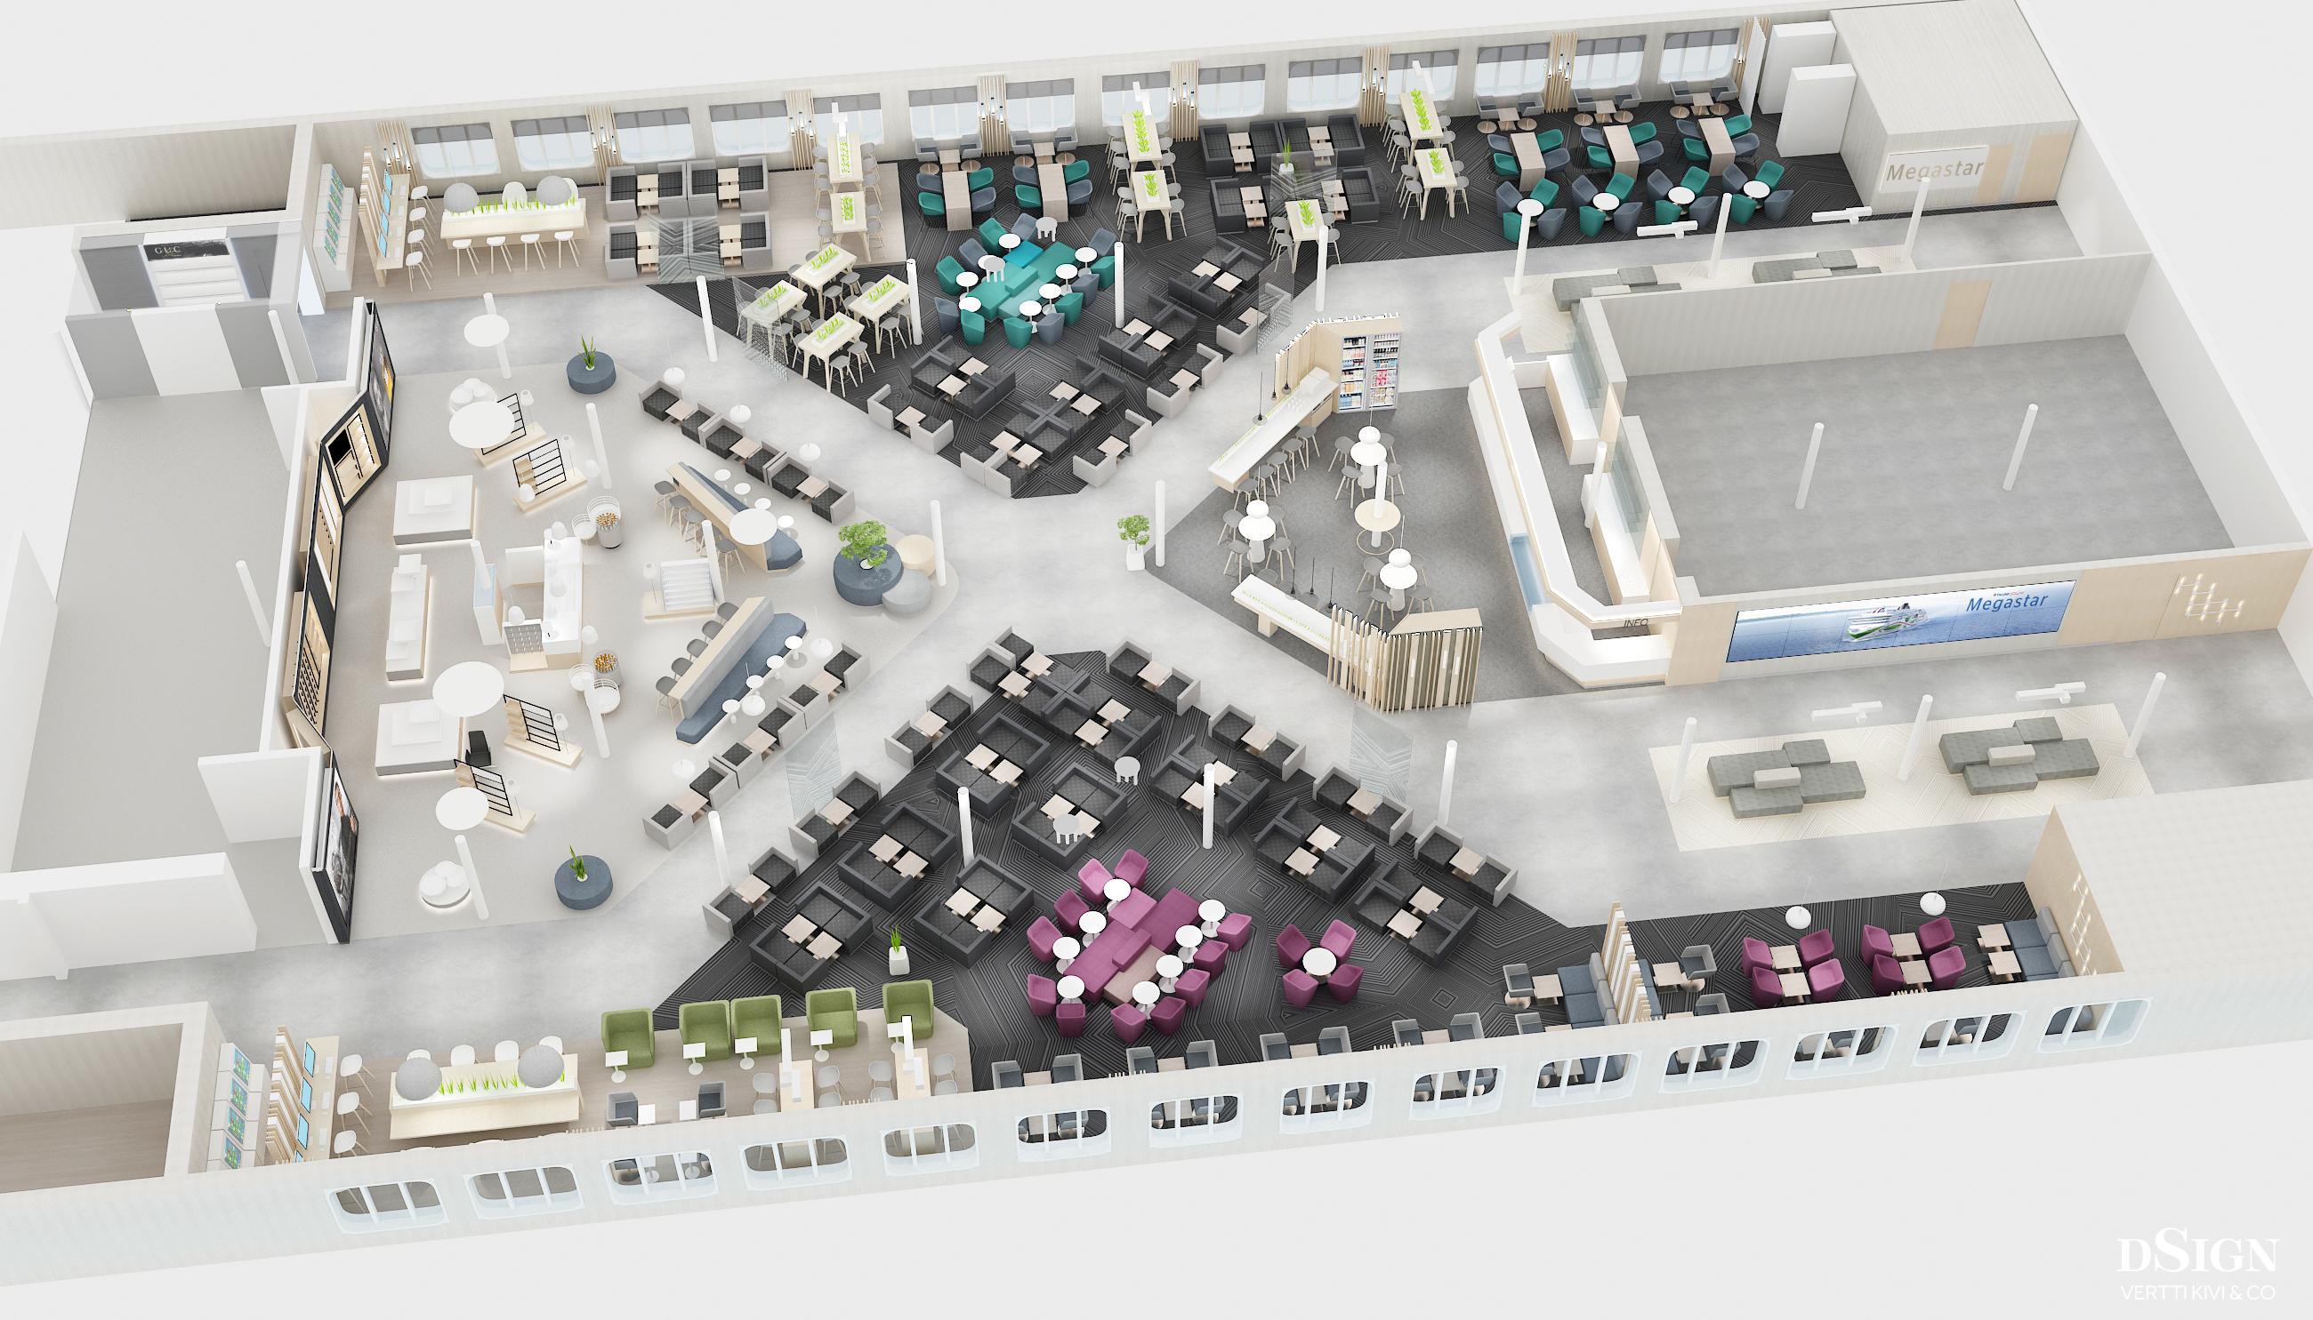

Kaikkien matkustajien palveluihin kuuluvien ravintoloiden ja oleskelualueiden lisäksi laivasta löytyy kaksi erillistä premiumtilaa, Comfort lounge ja Business lounge, joihin pääsee lisämaksusta. Niiden laivan normisykkeestä erotetuissa rauhoittavissa miljöissä on panostettu seesteiseen värimaailmaan ja aistikkaisiin, tuntoystävällisiin materiaaleihin. Miljöitä on elävöitetty heksagoniin perustuvalla kuviomaailmalla. Business loungen tummempaa helmikullalla väritettyä sisustusta rytmittävät voimakkaat vertikaalit linjat. Comfort loungen vaalea miljöö on viimeistelty hopean hohtoisilla yksityiskohdilla. Kummassakin tilassa on omat työskentelyyn optimoidut alueensa ja kokoustilat. Business loungen huonekaluvalinnoissa on kiinnitetty erityishuomio työnteon sujuvuuteen.

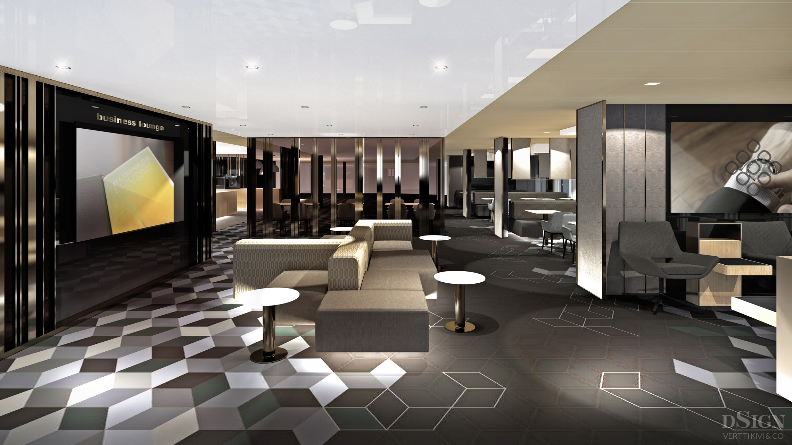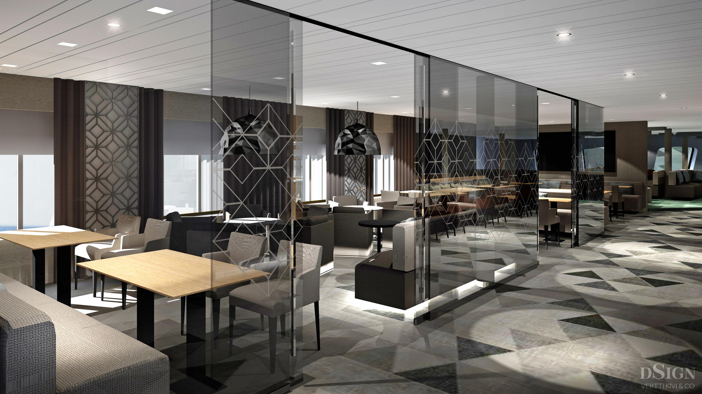

Megastarin ravintolamaailman raikas ja energinen Fast Lane tarjoilee monipuolisesta avokeittiöstä ruoan kiireiselle matkustajalle. Valikoimiin kuuluu myös raikas salaattibaari ja take away shop. Vaalea, helposti lähestyttävä street-henkinen miljöö saa lisäpotkua värikkäistä mattografiikoista, valokirjaimista, kuviolaatoista ja kokonaisuutta virkistävistä viherkasveista. Tilajaottelussa on hyödynnetty neljää eri väriteemaa.

Fast Lanen yhteydestä löytyy myös entistä raikkaamman oloinen Burger King hampurilaisten ystäville.

Victory bar on laivan urheilun ympärille rakennettu, tunnelmaltaan rento kohtaamispaikka, johon on helppo tulla niin yksin kuin kavereiden kanssa. Sen raamikas sisustus on koostettu klassisten urheiluelementtien ja robustien trendimateriaalien yhdistelmistä. Pääosassa ovat keskilattiaa hallitseva hevosvalaisin, tilaa jakavat urheiluhenkiset cut-out-seinäkkeet ja uniikit mittasuhteilla leikittelevät seinävalaisimet. Karaktääriset valmisvalaisimet on valittu alan kärkivalmistajilta kuten Moooi, Wever & Ducré ja Buster & Punch.

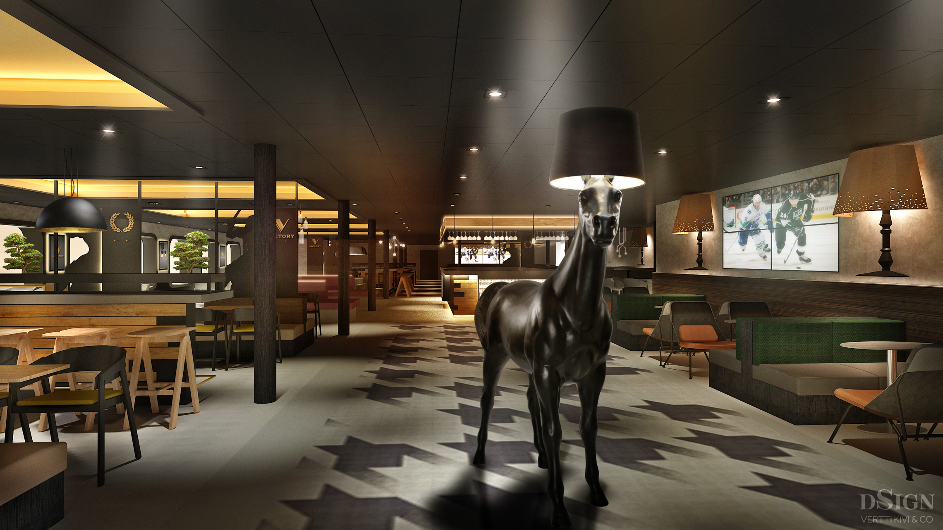
Delight buffetin tähän päivään päivitetty seisovapöytäkonsepti tarjoaa kaikille sopivan laadukkaan ruokailukokemuksen laivan keulaosassa. Lämminhenkistä puupintaa hyödyntävää sisustusta piristävät mattografiikoissa toistuva purppura ja turkoosi. Ravintolasalia rytmittävät erikokoisille seurueille suunnitellut korkeudeltaan vaihtelevat, yhteisöllisyyttä korostavat pöytäryhmät. Keularavintolan upeiden merinäkymien lisäksi herkullista silmänruokaa tarjoilevat sisustuksen runsaat yksityiskohdat kuten seiniä kehystävät vitriinit harkittuine styling-elementteineen.

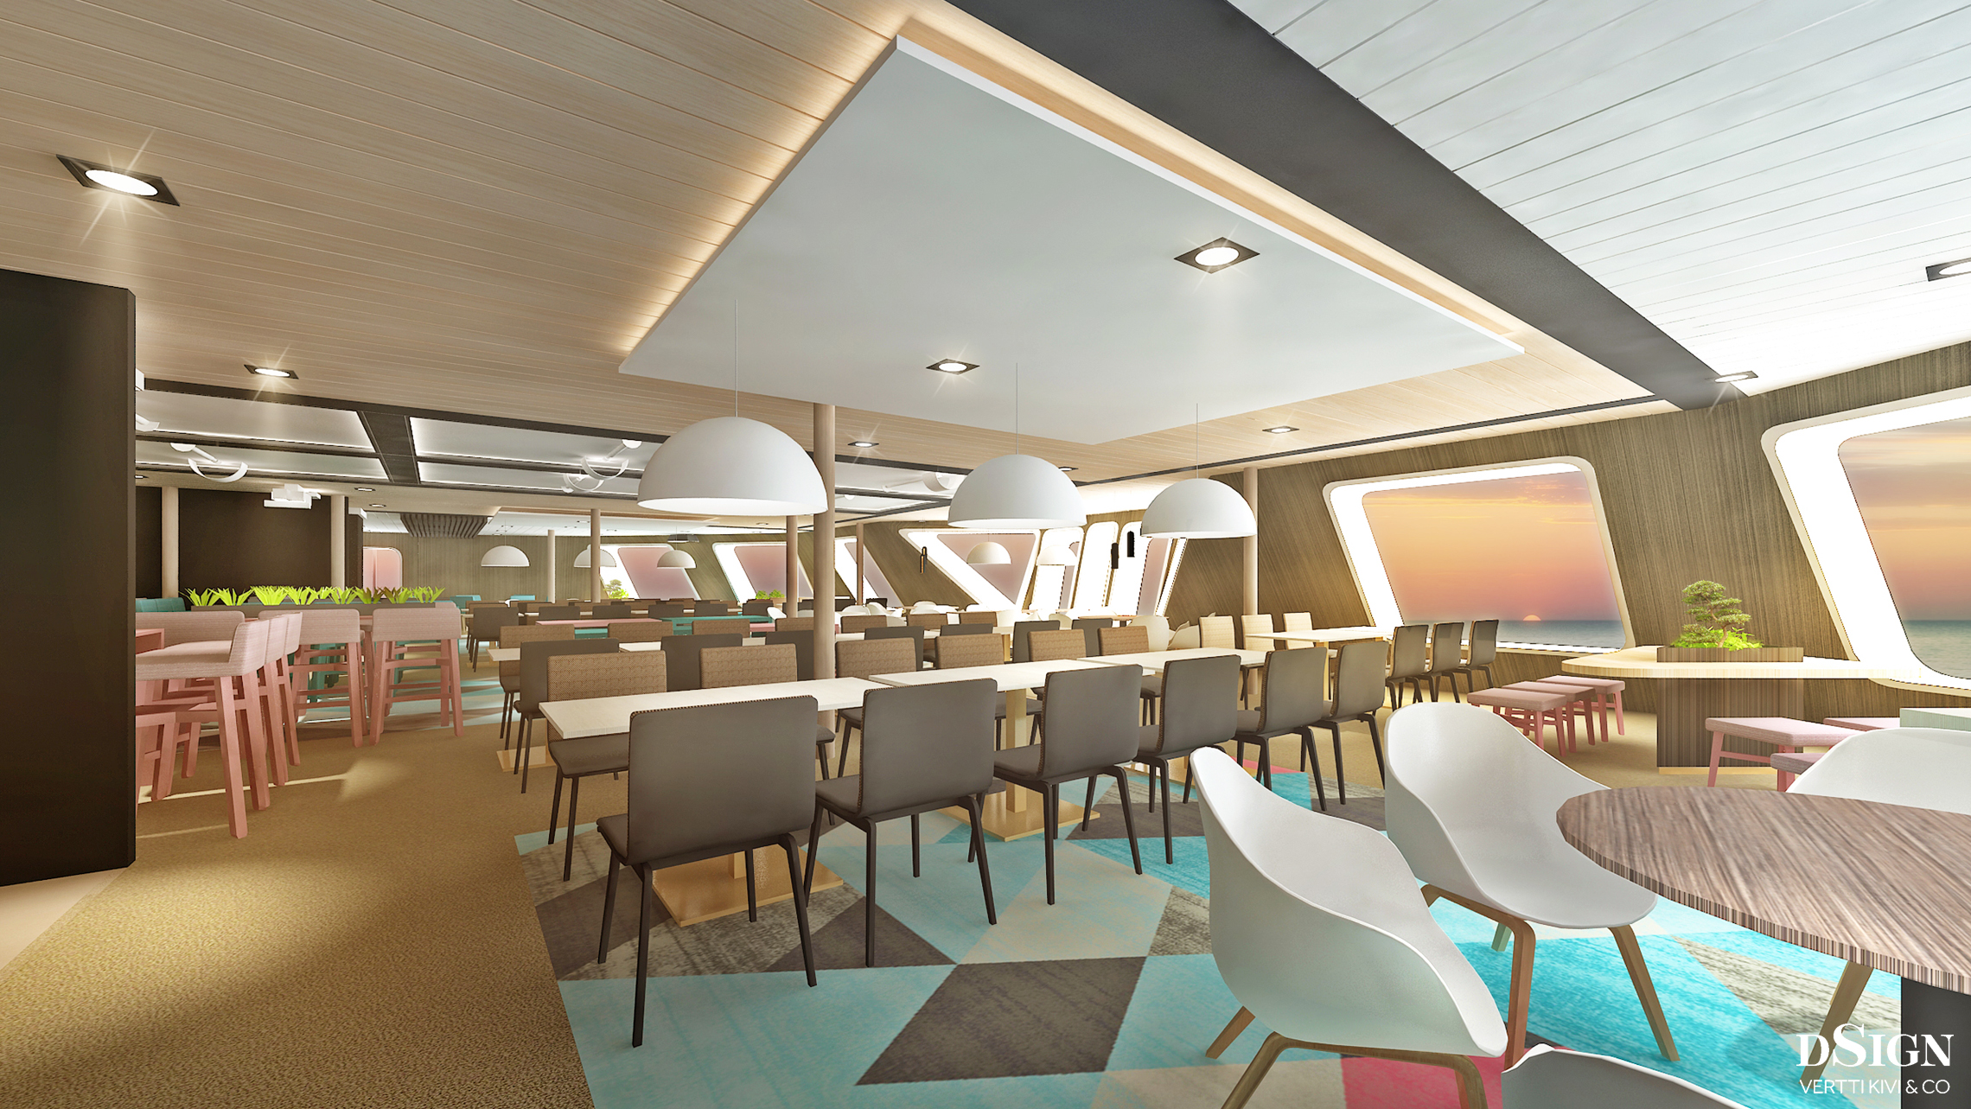

Delight buffetin kainalosta löytyy laivan á la carte –ravintola Chef’s kitchen. Sen intiimi ja ylellisempi tunnelma on luotu harkitulla, pöytäpintoihin kohdistetulla valaistuksella ja hillityllä värityksellä. Tilassa käytetyistä materiaaleista pääosassa ovat kupari, tummat puupinnat ja savulasi.

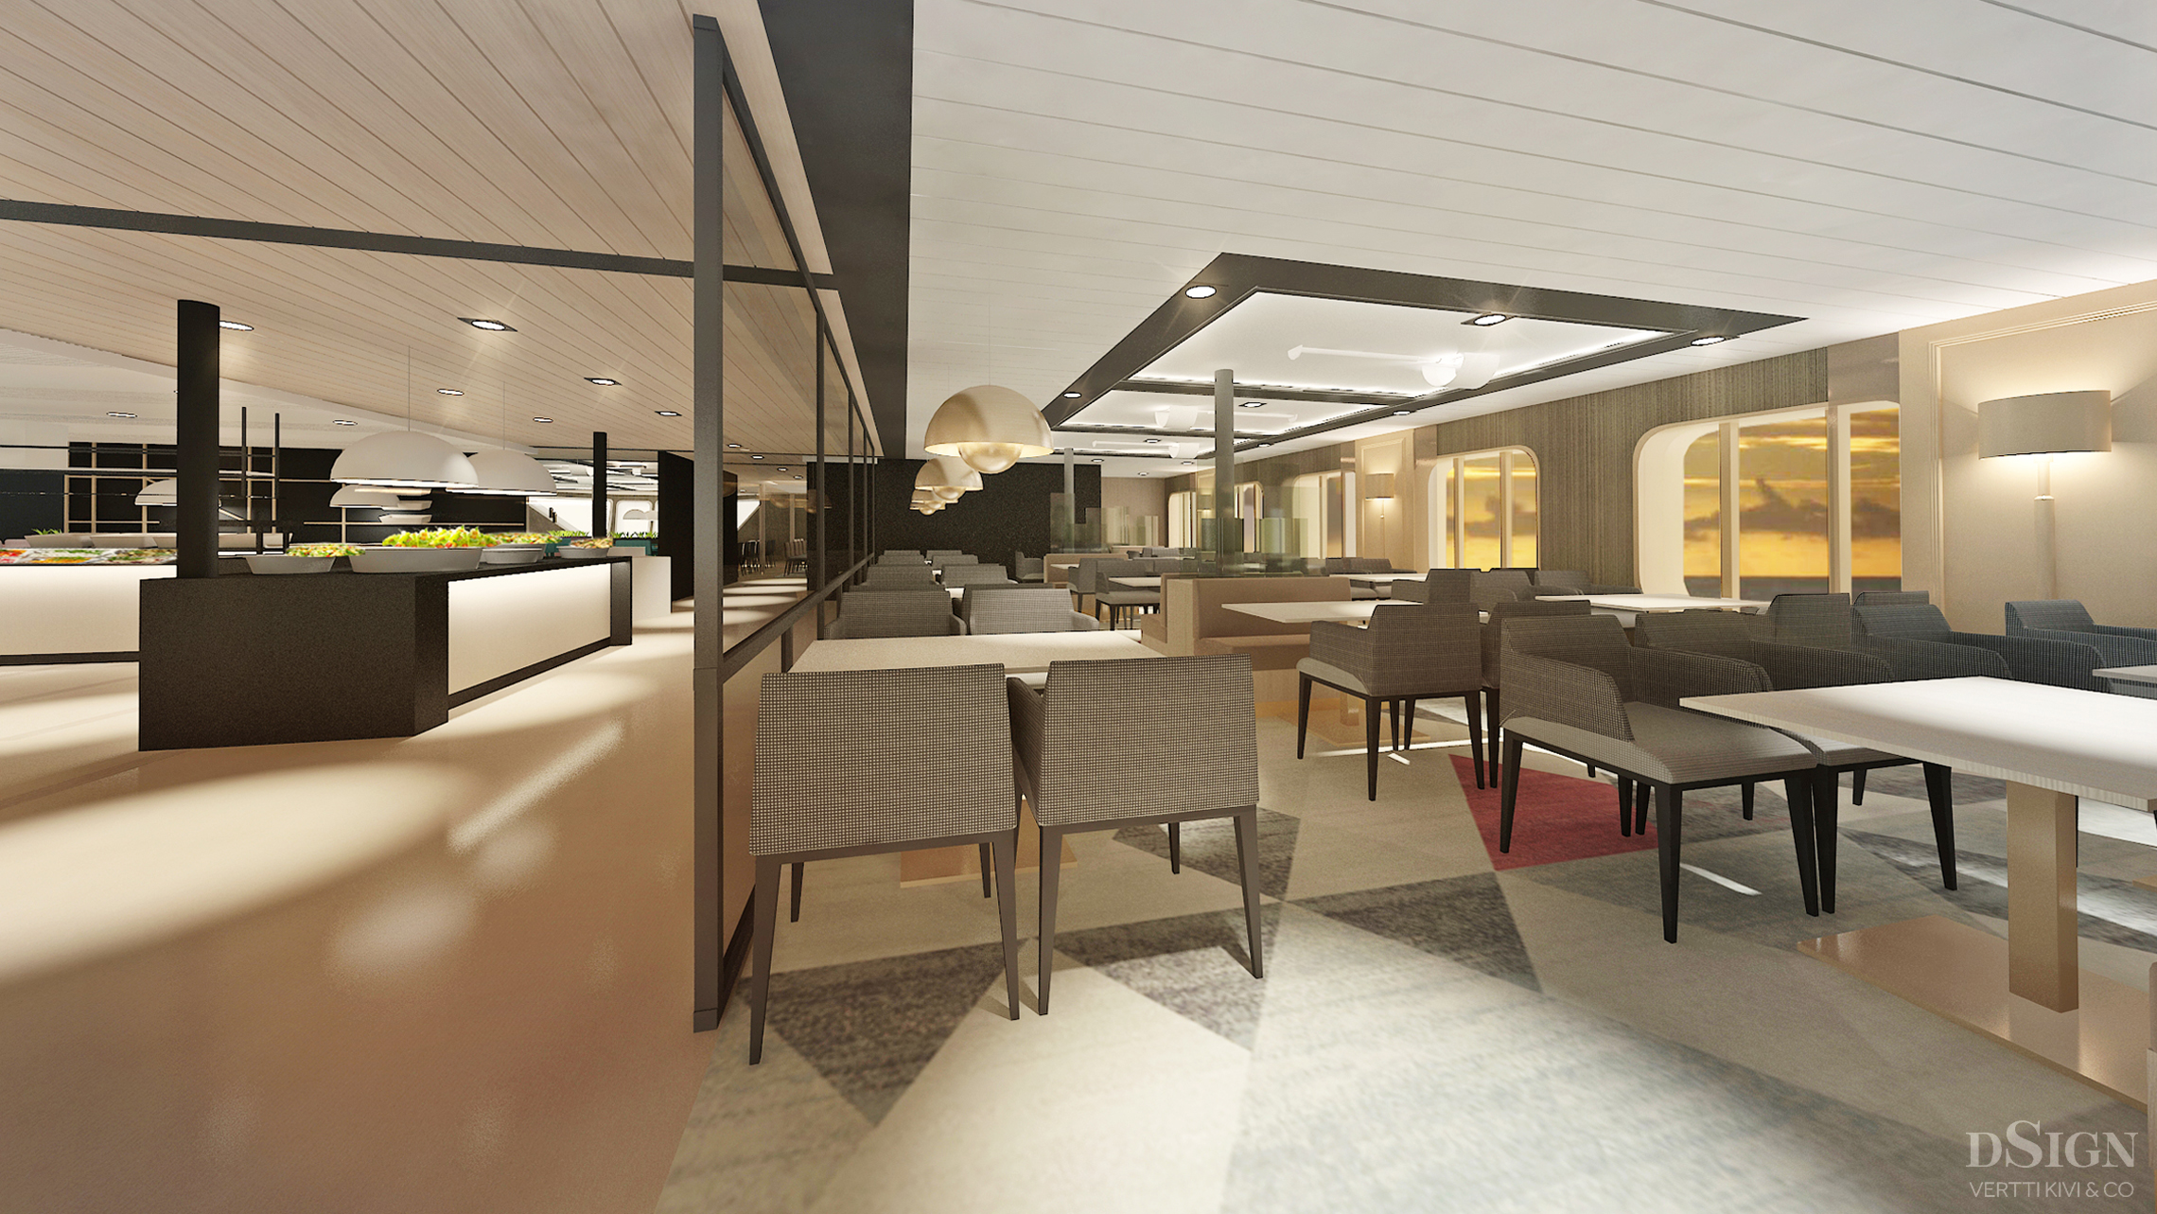

Sea pub on laivan tunnelmallinen ja moderni laatupubi, joka on oikea paikka kohottaa lasi kuohuvaa näyttäviä Itämeri-näkymiä ihaillen. Sen tummanharmoninen, petrooliin vivahtava sisustus on saanut innoituksensa meriaiheista ja taidemaailmasta.

Perhematkailijoiden iloksi leikkihuone on sijoitettu laivan keskeisimpiin osiin kätevästi laivan perheystävällisimpien ravintoloiden yhteyteen. Asiakkaiden toivomuksesta niihin on pääsy myös suoraan käytäviltä ilman ostohoukutuksia. Laivan helposti lähestyttäviin, lapsiystävällisimpiin ravintoloihin kuuluvat mm. Fast Lane ja Delight buffet, joista löytyy myös lasten mitoille suunniteltuja pöytäryhmiä.

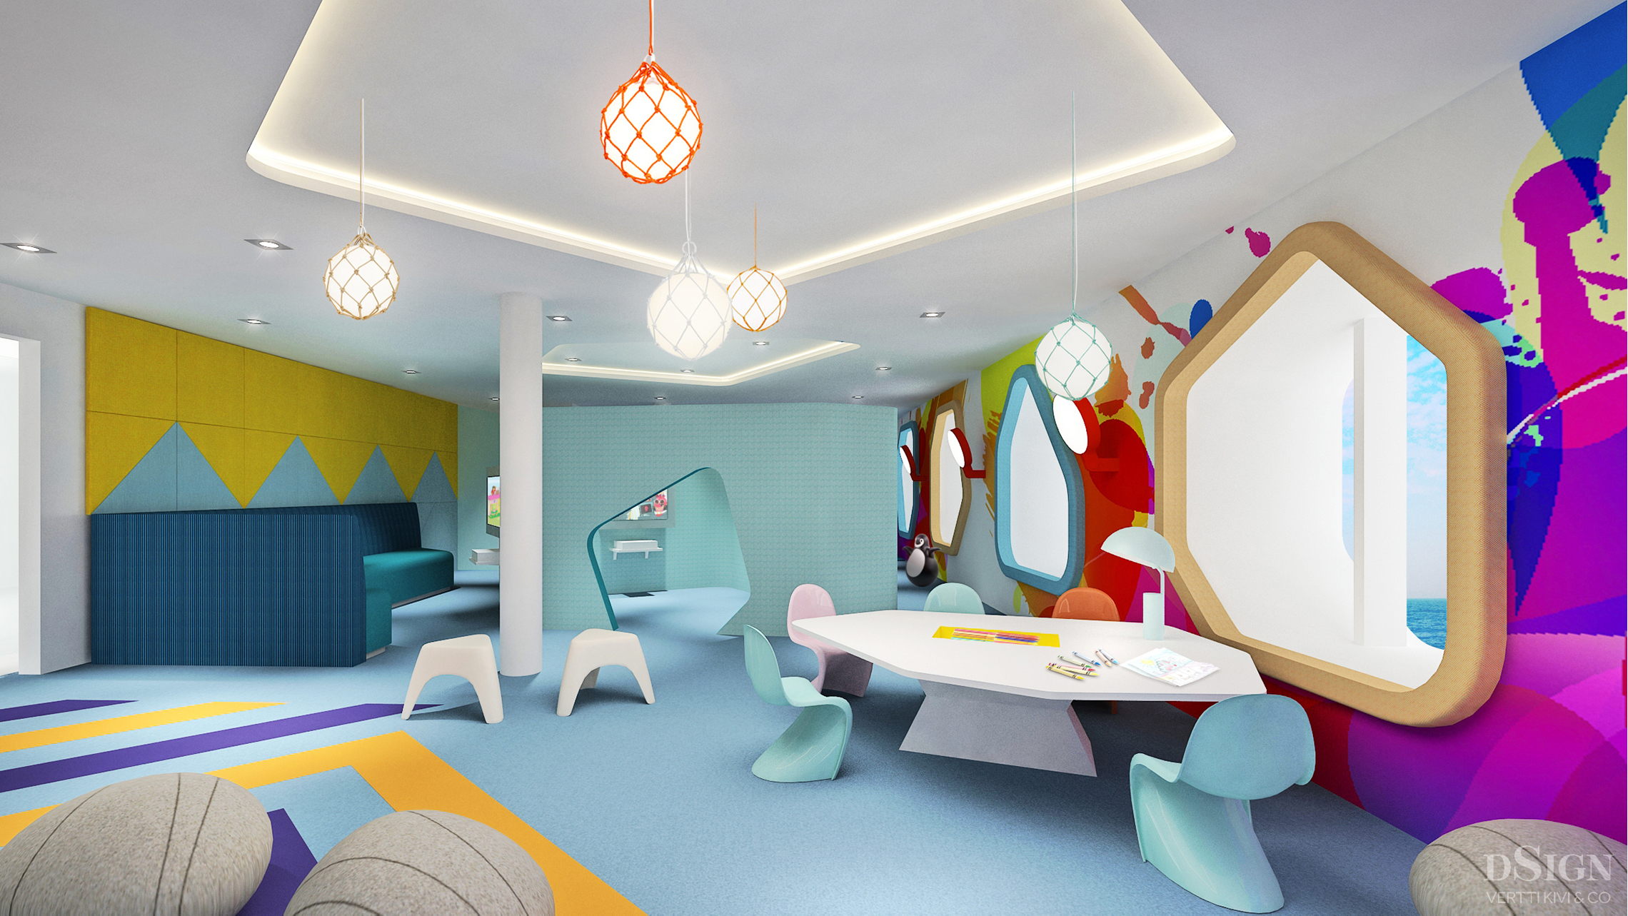

Printtikelpoiset kuvat:
https://www.dropbox.com/sh/kplvy0ptuiao89h/AADxi67qoZAVCZKsk84K6q5Ta?dl=0

